《桥梁工程》
实践课程考核指导书

适用专业：道路桥梁与渡河工程（专升本）
课程代码：14080
课程名称：桥梁工程（实践）
考核方式：现场答辩

前言

《桥梁工程（实践）》是道路桥梁与渡河工程（专升本）专业自考生在学习完《桥梁工程》课程后对梁式桥设计理论的一次综合性演练，也是一次较全面的设计能力训练。通过实践课程，培养考生理论联系实际的设计思想，训练考生综合运用桥梁设计理论分析和解决工程问题的能力，巩固、加深和扩展有关桥梁设计方面的知识。
根据全国高等教育自学考试计划中的课程设置及要求，为配合道路桥梁与渡河工程（专升本）专业考生完成《桥梁工程（实践）》课程考核，特制定本实践指导书。请在实践考核前认真学习相关知识和指导书的有关内容，了解考核的主要内容和考核目标，完成考核相关要求。
一、考核目的：
本课程作为实践课程，是在专业课《桥梁工程》的基础上，综合运用所学的理论知识，独立地完成一个较完整的桥梁上部结构设计与计算过程。通过设计计算过程的各个环节，达到以下考核目的：
（1）培养考生综合运用所学的基本理论知识和专业知识解决装配式钢筋混凝土简支梁桥设计、计算问题的基本技能；
（2）培养考生解决工程问题的思想方法和工作方法；
（3）培养考生的计算、绘图及编制设计计算书的能力，能用通顺的文字和准确的图表系统完整地表达设计成果；
（4）培养考生运用技术标准、设计规范、查阅参考资料的能力。
二、考核内容及要求：
（1）考核题目：装配式钢筋混凝土简支T形梁桥设计。
（2）基本设计资料：不作统一规定，以下资料仅供参考。
①桥面净空：净—8.00＋2×0.75m（两车道）。
②主梁跨径和全长：标准跨径20.00m；计算跨径19.60m；主梁全长19.96m（预制长度）。
③设计荷载：公路—I级，人群荷载3.0kN/m²。
④材料：主梁混凝土C40，容重26kN/m³，桥面铺装沥青混凝土容重23kN/m³，混凝土垫层容重24kN/m³，主筋和箍筋HRB400，架立钢筋HPB300，每侧人行道构件及栏杆重力为6.0kN/m。
⑤结构主要尺寸：
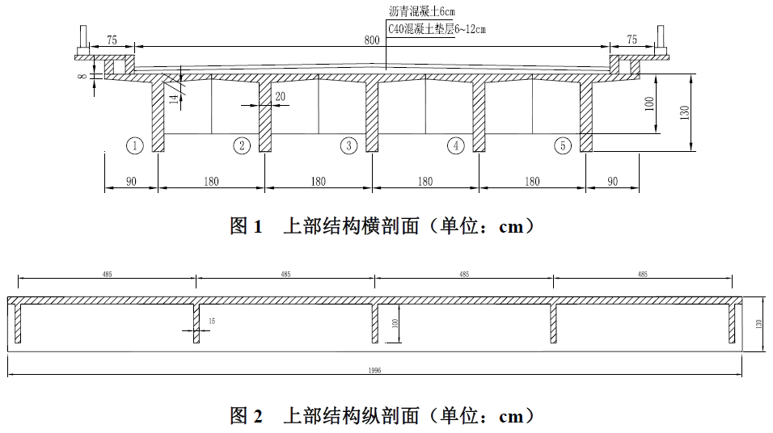
说明：本尺寸为参考，也可自行拟定，计算时需要的其他细部尺寸自行拟定。
（3）设计内容与要求：
①行车道板的计算；
②各主梁的汽车和人群荷载横向分布系数的计算；
③主梁内力计算；
④内力组合；
⑤主梁截面配筋及验算；
⑥裂缝宽度验算；
⑦主梁刚度验算，挠度和预拱度计算。
（4）设计成果的要求：课程结束提交设计计算书一份，格式应符合学校要求。
三、考核形式：
本实践课程考核提交形式为 ：设计计算书一份。
考生 根据计算书的内容进行现场答辩，由专业评审教师当场评分。最后综合考生计算书成绩（占50%）和答辩成绩（占50%），作为该 课程的实践考核最终成绩 。
四、考核成绩评定标准：
设计计算书成绩评定标准如下：
（1）90～100分：能按时并出色地完成任务；能熟练地运用所学理论和专业知识；设计计算书完整正确，概念清楚，文字通顺，书写工整，符合要求。
（2）80～89分：能按时完成任务；较熟练地运用所学理论和专业知识；设计书完整，正确，概念清楚，文字通畅，书写工整，符合要求。
（3）70～79分：基本能按时独立完成任务；运用所学理论和专业知识的能力一般；计算书完整，正确，概念较清楚书写工整，符合要求。
（4）60～69分：勉强完成任务；运用所学理论和专业知识的能力较差；计算书基本完整，正确，书写工整，基本达到要求。
（5）59分（含）以下：未能完成规定的基本要求；计算中有原则性错误；计算书不完整，概念不清，不符合要求；计算书与其他同学雷同。
答辩成绩依据考生答辩时的现场表现，即从考生是否能清楚地阐述本人所做工作，以及是否能准确回答评审老师提出的问题两个方面进行评定。
实践课程考核最终成绩采用五级记分制，具体换算规定如下：优秀（90～100分）、良好（80～89分）、中等（70～79分）、及格（60～69分）、不及格（59分以下）。60分以上（包括60分）为实践课程考核通过，否则为不通过。
五、教材与参考资料
（1）指定教材：
《桥梁工程》（第6版）,邵旭东等编著，人民交通出版社，2023年。
- 参考资料：
《公路桥涵设计通用规范》（JTG D60—2015）。
《公路钢筋混凝土及预应力混凝土桥涵设计规范》（JTG 3362—2018）。
《结构设计原理》（第5版），叶见曙主编，人民交通出版社，2021年。
《公路桥涵设计手册——梁桥》（第二版），刘校尧 徐岳主编，人民交通出版社，2012年。
《桥梁计算示例丛书——混凝土简支梁（板）桥》（第二版），易建国主编，人民交通出版社，2004年。

